1. Cover: Cover laporan ada foto anggota kelompok (foto bertiga kalau ada, atau foto masing-masing, bebas gaya). Foto ini menggantikan logo “gajah” ganesha.

2. Bab 1: Deskripsi masalah (dapat meng-copy paste file tugas ini).

3. Bab 2: Teori singkat mengenai metode eliminasi Gauss, metode eliminasi Gauss-Jordan, determinan, matriks balikan, matriks kofaktor, matriks adjoin, kaidah Cramer, interpolasi polinom, regresi linier berganda.

4. Bab 3: Implementasi program dalam Java, meliputi struktur class yang didefinisikan (atribut dan method), garis besar program, dll.

5. Bab 4: Eksperimen. Bab ini berisi hasil eksekusi program terhadap contoh-contoh kasus yang diberikan berikut analisis hasil eksekusi tersebut

6. Bab 5: Kesimpulan, saran, dan refleksi (hasil yang dicapai, saran pengembangan, dan refleksi anda terhadap tugas ini).

7. Tuliskan juga referensi (buku, web), yang dipakai/diacu di dalam Daftar Referensi.

**LAPORAN TUGAS BESAR I**

**IF2123**

**ALJABAR LINEAR dan GEOMETRI**



Disusun oleh :

13519215 - Leonard Matheus

13519199 - Christian Gunawan

13519163 - Alvin Wilta

PROGRAM STUDI TEKNIK INFORMATIKA

SEKOLAH TEKNIK ELEKTRO DAN INFORMATIKA

INSTITUT TEKNOLOGI BANDUNG

BANDUNG

2020

# DAFTAR ISI

# BAB I. DESKRIPSI MASALAH

* 1. **Abstraksi**

Sistem persamaan linier (SPL) *Ax* = *b* dengan *n* peubah (*variable*) dan *m* persamaan adalah berbentuk

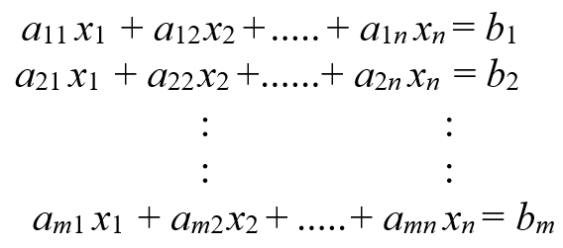

yang dalam hal ini *xi* adalah peubah, *aij* dan *bi* adalah koefisien ∈ R. Sembarang SPL dapat diselesaikan dengan beberapa metode, yaitu metode eliminasi Gauss, metode eliminasi Gauss-Jordan, metode matriks balikan (*x* = *A*-1*b*), dan kaidah *Cramer* (khusus untuk SPL dengan *n* peubah dan *n* persamaan). Solusi sebuah SPL mungkin tidak ada, banyak, atau hanya satu (unik/tunggal).

Sebuah matriks *M* berukuran *n* × *n*

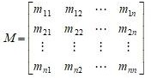

determinannya adalah

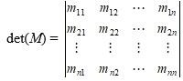

Determinan matriks *M* berukuran *n* × *n* dapat dihitung dengan beberapa cara: reduksi baris dan ekspansi kofaktor.

SPL memiliki banyak aplikasi dalam bidang sains dan rekayasa, dua diantaranya diterapkan pada tugas besar ini, yaitu interpolasi polinom dan regresi linier.

# Interpolasi Polinom

Persoalan interpolasi polinom adalah sebagai berikut: Diberikan *n*+1 buah titik berbeda, (*x*0, *y*0), (*x*1, *y*1), ..., (*xn*, *yn*). Tentukan polinom *pn*(*x*) yang menginterpolasi (melewati) semua titik-titik tersebut sedemikian rupa sehingga *yi* = *pn*(*xi*) untuk *i* = 0, 1, 2, …, *n*.

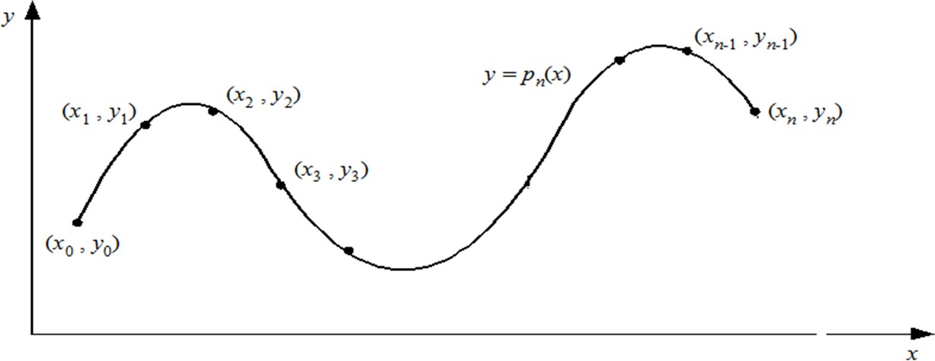Setelah polinom interpolasi *pn*(*x*) ditemukan, *pn*(*x*) dapat digunakan untuk menghitung perkiraan nilai *y* di sembarang titik di dalam selang [*x*0, *xn*].

Polinom interpolasi derajat *n* yang menginterpolasi titik-titik (*x*0, *y*0), (*x*1, *y*1), ..., (*xn*, *yn*). adalah berbentuk *pn*(*x*) = *a*0 + *a*1*x* + *a*2*x*2 + … + *anxn*. Jika hanya ada dua titik, (*x*0, *y*0) dan (*x*1, *y*1), maka polinom yang menginterpolasi kedua titik tersebut adalah *p*1(*x*) = *a*0

+ *a*1*x* yaitu berupa persamaan garis lurus. Jika tersedia tiga titik, (*x*0, *y*0), (*x*1, *y*1), dan (*x*2, *y*2), maka polinom yang menginterpolasi ketiga titik tersebut adalah *p*2(*x*) = *a*0 + *a*1*x*

+ *a*2*x*2 atau persaman kuadrat dan kurvanya berupa parabola. Jika tersedia empat titik, (*x*0, *y*0), (*x*1, *y*1), (*x*2, *y*2), dan (*x*3, *y*3), polinom yang menginterpolasi keempat titik tersebut adalah *p*3(*x*) = *a*0 + *a*1*x* + *a*2*x*2 + *a*3*x*3, demikian seterusnya. Dengan cara yang sama kita dapat membuat polinom interpolasi berderajat *n* untuk *n* yang lebih tinggi asalkan tersedia (*n*+1) buah titik data. Dengan menyulihkan (*xi*, *yi*) ke dalam persamaan polinom *pn*(*x*) = *a*0 + *a*1*x* + *a*2*x*2 + … + *anxn* untuk *i* = 0, 1, 2, …, *n*, akan diperoleh *n* buah sistem persamaan lanjar dalam *a*0, *a*1, *a2*, …, *an*

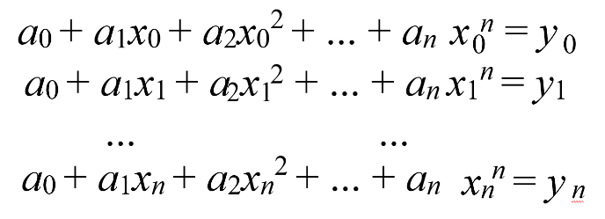

Solusi sistem persamaan lanjar ini, yaitu nilai *a*0, *a*1, …, *an*, diperoleh dengan menggunakan metode eliminasi Gauss yang sudah anda pelajari. Sebagai contoh, misalkan diberikan tiga buah titik yaitu (8.0, 2.0794), (9.0, 2.1972), dan (9.5, 2.2513). Tentukan polinom interpolasi kuadratik lalu estimasi nilai fungsi pada *x* = 9.2. Polinom kuadratik berbentuk *p*2(*x*) = *a*0 + *a*1*x* + *a*2*x*2. Dengan menyulihkan ketiga buah titik data ke dalam polinom tersebut, diperoleh sisteM persamaan lanjar yang terbentuk adalah

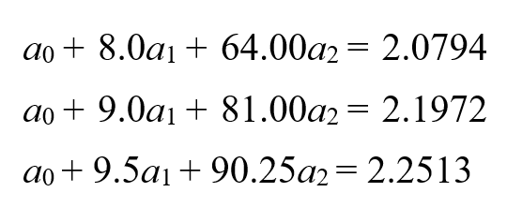

Penyelesaian sistem persamaan dengan metode eliminasi Gauss menghasilkan *a*0 = 0.6762, *a*1 = 0.2266, dan *a*2 = -0.0064. Polinom interpolasi yang melalui ketiga buah titik tersebut adalah *p*2(*x*) = 0.6762 + 0.2266*x* - 0.0064*x*2. Dengan menggunakan polinom ini, maka nilai fungsi pada *x* = 9.2 dapat ditaksir sebagai berikut: *p*2(9.2) = 0.6762 + 0.2266(9.2) - 0.0064(9.2)2 = 2.2192.

# Regresi Linier Berganda

Regresi Linear (akan dipelajari lebih lanjut di Probabilitas dan Statistika) merupakan salah satu metode untuk memprediksi nilai selain menggunakan Interpolasi Polinom. Meskipun sudah ada rumus jadi untuk menghitung regresi linear sederhana, terdapat rumus umum dari regresi linear yang bisa digunakan untuk regresi linear berganda, yaitu.



Untuk mendapatkan nilai dari setiap *βi* dapat digunakan *Normal Estimation Equation for Multiple Linear Regression* sebagai berikut:

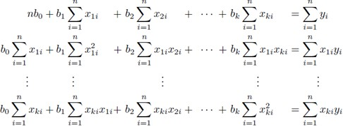

Sistem persamaan linier tersebut diselesaikan dengan menggunakan metode eliminasi Gauss.

# BAB II. TEORI SINGKAT

* 1. **Operasi Baris Elementer, Gauss, dan Gauss Jordan**

Ketika dihadapi masalah yang berkaitan dengan sistem persamaan linear terutama yang menggunakan banyak peubah, maka hal pertama yang dapat digunakan untuk menyederhanakan permasalahan adalah dengan mengubah sistem persamaan linear yang ada ke dalam bentuk matriks. Suatu persamaan linear biasanya juga tidak didapatkan secara langsung tetapi melalui penyederhanaan dari permasalahan yang terjadi dalam kehidupan sehari – hari. Setelah diubah ke bentuk matriks, maka matriks tersebut diubah ke bentuk matriks dalam bentuk eselon baris tereduksi untuk mendapatkan penyelesaian dari SPL.

Prosedur untuk mendapatkan matriks eselon baris tereduksi biasa disebut sebagai eliminasi Gauss– Jordan . Pada proses eliminasi tersebut operasi – operasi yang digunakan disebut operasi baris elementer. Dalam operasi baris elementer ini ada beberapa operasi yang dapat digunakan , yaitu :

a. Mengalikan suatu baris dengan konstanta tak nol

b. Mempertukarkan dua buah baris

c. Menambahkan kelipatan suatu baris ke baris lainnya.

Dengan menggunakan operasi baris elementer , maka matriks eselon baris tereduksi yang didapatkan akan ekuivalen dengan matriks awalnya sehingga penyelesaian untuk matriks eselon baris tereduksi juga merupakan penyelesaian untuk matriks awalnya. Matriks awal yang dimaksud adalah matriks diperbesar.

* 1. **Determinan**

DETERMINAN adalah suatu bilangan ril yang diperoleh dari suatu proses dengan aturan tertentu terhadap matriks bujur sangkar. Fungsi determinan di A, disebut atau ditulis det A adalah jumlah semua perkalian elementer dari A.Notasi / simbol lainnya yang banyak dipakai untuk menyatakan determinan dari A, selain det A adalah ⏐A⏐.

Berikut ini adalah sifat determinan:

* Nilai suatu determinan tidak berubah jika baris-barisnya ditulis sebagai kolom-kolomnya, dalam urutan yang sama.
* Jika semua unsur dari satu baris atau kolom dari suatu determinan dikalikan oleh faktor k yang sama, maka nilai dari determinan yang baru, sama dengan k kali nilai determinan yang diketahui.
* Jika unsur dalam suatu baris ( atau suatu kolom ) dari suatu determinan adalah nol, maka nilai determinan itu sama dengan nol
* Jika setiap unsur dalam suatu baris atau kolom dari suatu determinan dinyatakan sebagai suatu binomial, maka determinan itu dapat ditulis sebagai jumlah dari dua determinan.
* Jika sembarang dua baris atau kolom determinan dipertukarkan, maka nilai determinan itu dikalikan dengan –1.
* Jika unsur-unsur yang berkaitan dari dua baris atau kolom suatu determinan adalah sebanding, maka nilai determinan itu sama dengan nol.
* Nilai suatu determinan tidak berubah jika unsur-unsur dari suatu baris atau kolom diubah dengan menambahkan pada unsur-unsur tadi sembarang konstanta kali unsur-unsur yang berpadanan dari sembarang baris ( atau kolom secara berturut-turut) lainnya.
* Untuk sembarang matriks A dan B yang berukuran n x nDet (AB) = det (BA) = det A det B.
  1. **Matriks Balikan**

Misalkan A matriks bujur sangkar, matriks B yang memenuhi AB = BA = I , disebut sebagai invers dari A. Matriks A yang mempunyai invers disebut sebagai matriks taksingular atau invertible, sedangkan yang tidak mempunyai invers disebut matriks singular.

* 1. **Matriks Adjoint**

Definisi: Jika A sebarang matriks n x n dan Cij adalah kofaktor aij, maka matriks dinamakan matriks kofaktor A Transpose dari matriks kofaktor adalah adjoint (sering ditulis adj(nama_matriks) Transpose matriks kofaktor A adalah Adjoint A (adj(A)).

* 1. **Matriks Kofaktor**

Misalkan A = (aij ) adalah matriks bujur sangkar maka minor pada entri aij dinyatakan oleh |Mij | dan didefinisikan menjadi determinan sub-matriks, setelah baris ke−i dan kolom ke−j dihapuskan dari A. Bilangan (−1)(1+j) |Mij | dinyatakan oleh Kij dinamakan kofaktor entri aij [5].

* 1. **Metode Cramer**

Jika Ax = b adalah sebuah sistem linear n yang tidak di ketahui dan det(A)≠ 0 maka persamaan tersebut mempunyai penyelesaian yang unikdimana Aj adalah matrik yang didapat dengan mengganti kolom j dengan matrik b

* 1. **Interpolasi Polinom**

Interpolasi adalah taksiran harga-harga diantara titik-titik diskrit didalam bentangan data benar-benar tepat dan pendekatannya adalah mencari kurva tunggal atau sederetan kurva yang tepat melalui titiktitik tersebut (Kristoko Dwi Hartono 2006).

Interpolasi polinomial Lagrange hampir sama dengan polinomial Newton, tetapi tidak menggunakan bentuk pembagian beda hingga. Interpolasi polinomial Lagrange dapat diturunkan dari persamaan Newton. Interpolasi Lagrange diterap kan untuk mendapatkan fungsi polinomial P (x) berderajat tertentu yang melewati sejumlah titik data. Misalnya, kita ingin mendapatkan fungsi polynomial berderajat satu yang melewati dua buah titik yaitu (x0, y0) dan (x1, y1).

* 1. **Regresi Linier Berganda**

Analisis regresi merupakan metode analisis yang dapat digunakan untuk menganalisis data dan mengambil kesimpulan yang bermakna tentang hubungan ketergantungan variabel terhadap variabel lainnya. Hubungan yang didapat pada umumnya dinyatakan dalam bentuk persamaan matematika yang menyatakan hubungan antara variabel bebas (independent variable) dan variabel tak bebas (dependent variable) dalam bentuk persamaan sederhana (Drapper dan Smith, 1992).

Pengujian kenormalan digunakan untuk mengetahui apakah residual yang didapatkan dalam regresi linier berganda metode kuadrat terkecil mengikuti pola distribusi normal atau tidak. Uji yang dapat digunakan adalah uji Kolmogorov Smirnov.

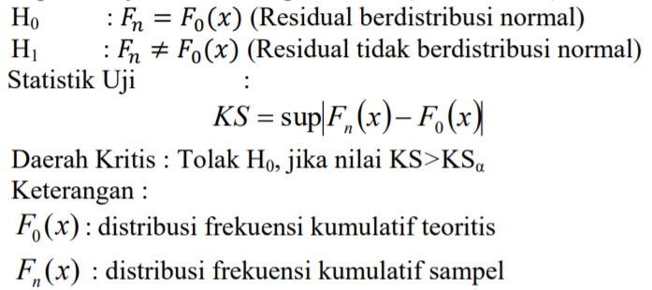

**BAB III. IMPLEMENTASI PROGRAM**

**3.1. Class matriks:**

Metode dan Fungsi

***Ambil Docs***

Void matriks() = Konstruksi Matriks

Public int LeftestOneKoef(int a) = Fungsi yang mengembalikan indeks angka 1 paling kiri dari baris a

Public double Elmt(int row, int col) = Fungsi yang mengembalikan matriks yang dituju

Void TambahBaris() = Menambahkan baris

Void TukarBaris() =

Void KaliBaris() =

Float pangkat() =

**3.2. Class DriverMatriks:**

static void MenuUtama() :

Menampilkan Menu Utama berupa:

* Sistem Persamaaan Linier
* Determinan
* Matriks balikan
* Interpolasi Polinom
* Regresi linier berganda
* Keluar

static void MenuPilihanSPL()

Menampilkan Menu Pilihan SPL Berupa:

static void MenuPilihanInterpolasi

static void MenuPilihanRegresi()

static void MenuPilihanDeterminan

static void MenuPilihanInverse()

static void MenuInput()

static void Keluar()